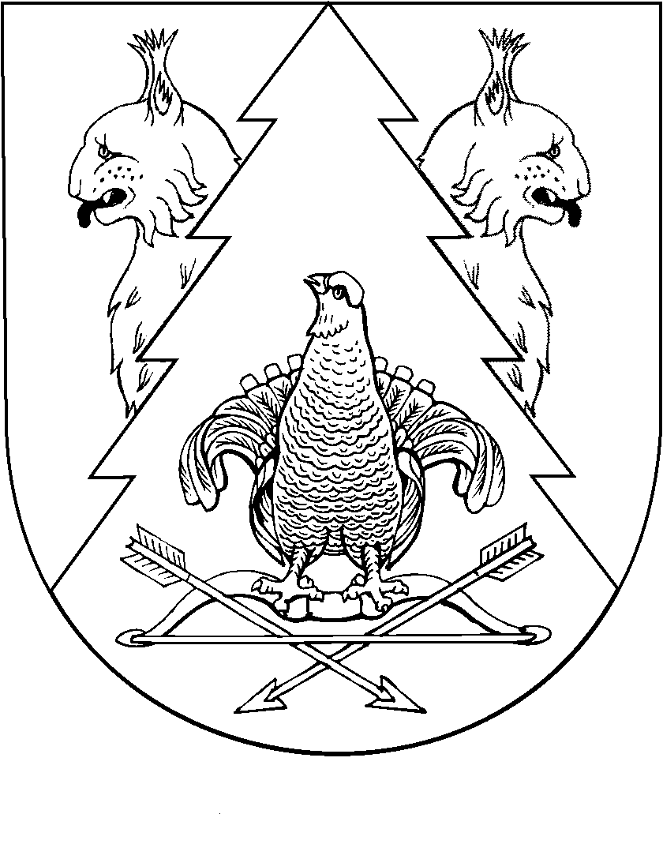

Двадцать четвертая сессия
Собрания депутатов муниципального образования
«Красномостовское сельское поселение» Республики Марий Эл
второго созыва

Р Е Ш Е Н И Е

Собрания депутатов
Красномостовского сельского поселения

от 06 февраля 2013 года № 133

О внесении дополнений в решение Собрания депутатов Красномостовского сельского поселения
от 18.11.2010 года № 46 «О земельном налоге»

Собрание депутатов Красномостовского сельского поселения р е ш а е т:
1. Внести в решение Собрания депутатов Красномостовского сельского поселения от 18 ноября 2010 года № 46 «О земельном налоге» следующие дополнения:
1) пункт 4 дополнить абзацем третьим:
для лиц, являющихся членами добровольной пожарной охраны, имеющих в собственности или пожизненно наследуемом владении земельные участки, являющиеся объектом налогообложения и не используемые (предназначенные для использования) ими в предпринимательской деятельности, льготы в размере 100 процентов от суммы налога;
2) пункт 1 части 1 дополнить:
«ограниченных в обороте в соответствии с законодательством Российской Федерации, предоставленных для обеспечения обороны, безопасности и таможенных нужд.».
2. Настоящее решение вступает в силу после его обнародования на информационном стенде администрации муниципального образования «Красномостовское сельское поселение».

Глава муниципального образования
«Красномостовское сельское поселение»,
Председатель Собрания депутатов М.В.Клабуков

